建设项目竣工环境保护
验 收 监 测 报 告

湘环竣监［2014］97号

项目名称：湖南云峰水泥有限公司 2500t/d熟料新型
干法水泥生产线技改工程

委托单位：湖南云峰水泥有限公司

湖南省环境监测中心站
二Ｏ一四年十二月

承担单位 | ： | 湖南省环境监测中心站
站 长 | ： | 罗岳平
主管副站长 | ： | 潘海婷
协作单位 | ： | 邵阳市环境监测站
现场监测负责人 | ： | 唐 皓 彭建高
项目负责人 | ： | 唐 皓
报告编写人 | ： | 唐 皓
报告审核 | ：
报告审定 | ：

湖南省环境监测中心站
地址：湖南省长沙市万家丽中路三段118号
邮编：410014
电话：0731-82592398
传真：0731-82592398

声明：复制本报告中的部分内容无效。
目 录
1. 前言 1
2. 验收监测依据 1
3. 工程概况 2
3.1 工程基本情况 2
3.2 生产工艺简介 4
3.3主要污染源和治理措施 6
4. 环评主要结论及环评批复要求 8
4.1 环评主要结论与建议 8
4.2 环评批复 10
5. 验收监测评价标准 10
5.1 废气验收执行标准 10
5.2 废水验收执行标准 11
5.3 噪声验收执行标准 11
5.4 污染物排放总量控制指标 11
6. 验收监测工作内容 12
6.1 废气监测内容 12
6.2 废水监测内容 13
6.3 噪声监测内容 13
7 监测分析方法和质量保证 13
7.1 监测分析方法 13
7.2 质量控制和质量保证 14
8.监测结果与评价 15
8.1验收监测工况 15
8.2 废气和环境空气监测结果分析与评价 16
8.3 废水监测结果与分析评价 28
8.4 厂界噪声监测结果与分析评价 28
8.5 烟气在线连续监测系统脱硝设施及余热发电项目情况 29
8.7 污染物总量排放 29
9 公众调查 30
9.1 调查结果和内容 30
10. 环境管理检查 31
10.1 三同时制度执行情况 31
10.2 环保机构设置及环境管理规章制度 31
10.3工程环评批复的落实情况 31
10.4 固体废物处理处置及综合利用情况 33
10.5 周边防护距离情况 33
11 验收监测结论及建议 33
11.1 验收监测结论 33
11.2 总体结论 35
11.3 建议 35
附件：
附件1 邵阳市环境保护局《关于云峰水泥有限公司2500吨/天熟料新型干法生产线技改工程的试生产申请》的批准函
附件2 湖南省环境保护局《关于云峰水泥有限公司2500吨/天熟料新型干法生产线技改工程环境影响报告书的批复》
附件3 邵阳市环境保护局《关于云峰水泥有限公司2500吨/天熟料新型干法生产线技改工程环境影响评价执行标准的函》
附件4 邵阳市环保局对2500吨/天的在线监控系统比对验收批审函
附件5 邵阳市环保局关于窑尾的脱硝设施的验收批审函
附件6 湖南省环保厅关于余热发电项目的验收批审函
附件7 武冈市人民政府关于湖南省云峰水泥有限公司卫生防护距离内居民搬迁问题的承诺函
附图：
附图1 工程地理位置示意图
附图2 云峰水泥厂区平面布局及验收工程监测点位示意图
附图3 验收工程部分照片

1. 前言
云峰水泥有限公司原名武冈市云峰水泥有限公司，是由原武冈市水泥厂 (创建于1958年)整体出售改制而成立的民营企业。经湖南省发展改革委员会批准，在原有老厂区的北边新建一条日产2500吨水泥熟料生产线，在工程上马的同时已淘汰原有的机立窑。
项目于2005年6月由湖南省环境保护科学研究院完成环评报告书，2006年2月获得省环保厅的环评批复（湘环评[2006]26号），2008年11月建成。2013年10月与海螺水泥合并成立湖南省云峰水泥有限公司，进行环保设备的更换及技术改造，于2014年10月投入试生产，目前其相关环保设备经调试完善，生产运行状况正常，具备了建设项目竣工环境保护验收监测条件。
依据国家建设项目竣工环境保护验收相关要求和规定，受湖南省云峰水泥有限公司委托，由湖南省环境监测中心站承担本项目竣工环境保护验收监测工作，于2014年10月9日至12日会同协作单位邵阳市环境保护监测站对该工程的废气、废水和噪声进行了现场监测，对照原省环保局环评批复落实情况，环境管理检查项目进行检查并编制了本验收监测报告。

2. 验收监测依据
（1） 国家境保护总局令第13号《建设项目竣工环境保护验收管理办法》，2001年2月；
（2）国家环境保护总局环发[2000]38号《关于建设项目环境保护设施竣工验收监测管理有关问题的通知》，2002年2月；
（3） 国务院令第253号《建设项目环境保护管理条例》，1998年12月；
（4） 国家环保总局环发（1999）246号《关于印发污染源监测管理办法的通知》，1999年11月；
（5） 湖南省人民政府令第215号《湖南省建设项目环境保护管理办法》，2007年8月；
（6） 湖南省环境保护局湘环发[2004]42号《关于建设项目环境管理监测工作有关问题的通知》，2004年6月17日；
（7） 湖南省环境保护科研院《湖南省云峰水泥有限责任公司2500t/d新型干法水泥熟料生产线项目环境影响报告书》，2005年10月；
（8） 湖南省环境保护局湘环评[ 2006]26号《关于湖南省云峰水泥有限责任公司2500t/d新型干法水泥熟料生产线项目环境影响报告书的批复》，2006年2月；
（9） 邵阳市环境保护局《关于湖南省云峰水泥有限责任公司2500t/d新型干法水泥熟料生产线项目环境影响评价执行标准的函》，2005年10月。

3. 工程概况

3.1 工程基本情况

3.1.1工程基本情况概况
湖南云峰水泥有限公司位于武冈市西南龙溪镇连山坪，距武冈市区6公里。新建生产线位于原有立窑水泥厂区内的北面，厂址东南部是张家山石灰石矿山，西边是农田和云峰公司原有机立窑水泥厂（现已拆除），北部是已停产废废弃多年的县氮肥厂；东部及东北部距 S220道约50米。地理位置和厂区平面布置见附图1、附图2。工程建设情况见表3-1。
表3-1 建设工程基本情况一览表
序号 | 类别 | 基本情况
1 | 建设项目名称 | 2500t/d熟料新型干法水泥生产线
2 | 建设单位名称 | 湖南云峰水泥有限公司
3 | 建设地点 | 武冈市西南龙溪镇连山坪
4 | 建设性质 | 技改工程
5 | 建设规模 | 2500t/d熟料新型干法水泥生产线
6 | 环评情况 | 由湖南省环保科学研究院编制完成环境影响评价报告书。湖南省环境保护局对环评报告书予以批复湘环评[ 2006]26号。
7 | 初步设计情况 | 湖南省建筑设计院于2006年4月完成初步设计
8 | 工程建设  主要内容 | 一条2500t/d熟料新型干法水泥生产线，余热发电等相关的配电设施，办公楼及环保设施等
9 | 工程纳污水体 | 纳污水体为龙溪河。(龙溪河经武冈市文坪镇汇入郝水)
10 | 工程投资情况 | 工程总投资1.80亿元。环保投资1550万元。占总投资10%
11 | 建设时间 | 2008年11月建成。2013年7月与海螺公司进行股份制合并及技术改造工作
12 | 占地面积 | 134000 m²

3.1.2 工程主要原辅材料来源及消耗量
表3-2 工程主要原辅材料及设计消耗一览表
序号 | 名称 | 设计消耗量（t/a） | 来源
1 | 石灰石 | 987541 | 张家山矿
2 | 沙页岩 | 97818 | 龙溪镇斗山村
3 | 煤矸石 | 32258 | 外购
4 | 铁矿 | 37257 | 武钢市东郊铁矿
5 | 无烟煤 | 112060 | 武钢当地煤矿
6 | 炉渣、硅锰渣 | 41680 | 龙溪镇斗山村
7 | 石膏 | 21052 | 湖南邵东
8 | 耗水量 | 1489.7 | 龙溪河
表3-3 原辅材料化学成分分析一览表 单位（%）
原料 | L.O.I | SiO₂ | A1₂O₃ | Fe₂0₃ | CaO | MgO | K₂O | Na₂O | SO₃ | Cr
石灰石 | 42.79 | 1.32 | 0.77 | 0.15 | 52.45 | 1.93 | 0.25 | 0.05 | O.11 | 0.006
石灰石 | 1.90 | 91.02 | 4.39 | 1.48 | 0.19 | 0.31 | 0.25 | 0.02 | 0.03 | 0.003
煤矸石 | 10.76 | 59.68 | 1 7.81 | 5.57 | 1.95 | 1.55 | 1.12 | 0.78 | 0.35 | 0.009
铁尾矿 | 8.45 | 25.82 | 15.78 | 45.22 | 0.67 | 2.60 | 0.62 | 0.88 | 0.1 5 | 0.005
石 膏 | 7.82 | 16.50 | 4.05 | 1.52 | 28.52 | 3.53 | - | - | 35.86 | -
表3-4 煤的化学成分分析一览表 单位%
序号 | 矿名 | SiO₂ | A1₂O₃ | K₂O | NaO | CaO | MgO | SO₃ | Fe₂O₃
1 | 武冈市龙坪煤矿 | 71.32 | 12.30 | 0.52 | 0.12 | 1.65 | 1.79 | 0.34 | 11.1 9
2 | 武冈市龙江煤矿 | 57.23 | 12.38 | 0.48 | 0.14 | 6.05 | 1.46 | 0.53 | 14.52
3 | 武冈市栗山浏煤矿 | 56.09 | 12.82 | 0.50 | 0.11 | 5.58 | 1.04 | 0.48 | 14.83

3.2 生产工艺简介
水泥生产过程可概括为生料制备系统、熟料锻烧系统、水泥粉磨系统、水泥包装及成品堆存等。工程采用先进的预分解窑干法生产工艺，工艺流程及产污节点见图1。

3.2.1生料制备
生料制备概括为原料破碎、输送、均化；原料调配、粉磨、生料均化及生料入窑等工艺。

3.2.2熟料煅烧
熟料煅烧概括为生料预燃烧室、燃烧室和混合室、煤粉制备、回转窑等工艺。

3.2.3水泥粉磨
水泥粉磨由熟料粉磨系统、熟料储存及输送、熟料散装、石膏破碎等工艺。工艺流程及主要污染物排放点示意见图1。
熟料煅烧
石灰石
破碎
砂页岩煤矸石
预均化
预均化
铁粉
堆 棚
原 料 调 配
破碎
原 料 磨
电收尘
余
热
生料均化
增湿塔
预热器
分解炉
回转窑
篦冷机
熟料库
无烟煤
预均化库
煤磨
袋收尘
煤粉仓
余 热
炉渣堆棚
炉渣
熟料散装
熟料出厂
水泥磨
破碎
石膏、石灰石
水泥库
散装出厂
包 装
出厂
生料制备
水泥粉磨
图1 工程工艺流程及排污节点示意图
◎▲
◎▲
◎▲
◎▲
◎▲
SO₂、NO_{x}
◎▲
◎▲
◎▲
▲
电收尘
◎▲
◎
▲
◎
▲
◎
▲
◎
◎▲
▲
图例
◎ ——粉尘污染源 ▲——噪声污染源
3.2.4水泥包装及成品堆存
主要概括为水泥储存及输送、汽车散装、成品包装等工艺。

3.3主要污染源和治理措施

3.3.1废气污染源及其控制措施
水泥厂的废气污染物主要是粉尘，工程安装了收尘装置50个，其中最大的两个废气排放源分别是窑尾和窑头废气。各废气污染源及其控制措施详见表3-5。
表3-5 2500t水泥生产线废气污染源及处理措施一览表
序号 | 污染源  系统名称 | 主要 污染物 | 控制处理措施 | 污染物排放方式 | 设计烟气量Nm³/h
1 | 石灰石破碎及输送 | 粉尘 | 布袋收尘器1台套。物料输送采用密闭式输送装置。 | 通过高26m的除尘器排气筒排放 | 22680
2 | 煤矸石/石膏破碎及输送 | 粉尘 | 布袋收尘器2台套 | 通过高27m的除尘器排放 | 18144  6696
3 | 石灰石预均化及输送 | 粉尘 | 共安装布袋收尘器1台套。 | 烟气通过高26m的排气筒排放 | 6696
4 | 煤均化堆场及输送 | 粉尘 | 布袋收尘器3台套 | 高度24.3/28.3/26.3m | 4464×3
5 | 原料配料站及输送 | 粉尘 | 共安装布袋收尘器2台套。 | 通过高26m的排气筒排放 | 6696  4464
6 | 生料均化 | 粉尘 | 安装布袋收尘器2台套。 | 通过高53m、30 m的排气筒排放 | 6696×2
6 | 生料均化库 | 粉尘 | 安装布袋收尘器1台套。 | 通过高26m的排气筒排放 | 4464
7 | 窑磨、窑尾废气处理 | 烟尘  SO₂  NOx | 安装电除尘器1台套，脱硝设施、余热发电 | 烟气通过高98m的烟囱排放 | 325161
8 | 窑头废气  处理 | 熟料  粉尘 | 安装电除尘器1台套。 | 通过高36m的烟囱排放 | 174432
9 | 煤粉制备 | 煤粉  粉尘 | 安装防爆型袋收尘器1台套。 | 烟气通过高36m的烟囱排放 | 35816
10 | 熟料库 | 熟料  粉尘 | 安装布袋收尘器4台套，熟料贮存采用密闭圆库。 | 通过高48m、12.5m、20m的排气筒排放 | 9000  6696
11 | 水泥粉磨调配站 | 熟料  粉尘 | 安装布袋收尘器3台套。 | 通过高25m的排气筒排放 | 6696×3
12 | 水泥粉磨 | 水泥  粉尘 | 安装布袋收尘器3台套 | 通过高38.2m、25.3m、20.4m的烟囱排放 | 163050  9000×2
13 | 水泥库及输送 | 粉尘 | 安装布袋收尘器21台套。物料贮存采用密闭圆库。 | 通过高41m×2、10m×6、14m×6的排气筒排放 | 4464×21
14 | 水泥包装及成品 | 水泥  粉尘 | 安装布袋收尘器4台套 | 烟气通过高24m、14m的烟囱排放 | 18144
合 计 |  | 粉尘 | 50台 | / | 1075845
(2) 矿山废气及其控制措施
矿山废气污染源主要是采剥过程的含尘废气和矿石运输过程中产生的扬尘以及爆破产生的含粉尘等废气，粉尘多为无组织排放，该工程对工作场地和汽车运输道路采取的是洒水抑尘的控制措施。

3.3.2 废水污染源排放及控制措施
设备冷却水及辅助设施生产废水排入新建的污水处理站经处理达标后循环使用不外排。生活污水经化粪池初级处理后经厂总排口外排至龙溪河。
工程水型污染源及其控制措施见表3-6。
表3-6 水型污染源及其控制措施
序号 | 污染源 | 主要污染物 | 控 制 措 施 | 排放去向
1 | 生产车间  设备冷却水 | 温度略有上升 | 采用封闭式循环系统，大部分循环使用。其余用于路面洒水抑尘、地面冲洗、绿化用水等。 | 循环，若有溢出由总排口外排至龙溪河
2 | 辅助设施生产废水 | 悬浮物、石油类 | 进入新建污水处理站处理后循环使用。 | 循环，若有溢出由总排口外排至龙溪河
3 | 生活污水 | 化学需氧量、  悬浮物 | 经化粪池处理后排至龙溪河。 | 由总排口排至龙溪河
4 | 雨排水 | 悬浮物 | / | 由总排口排至龙溪河

3.3.3 固体废物
矿山开采中产生的废土石送回矿山填埋；生产过程中产生的固废主要来自水泥生产线中除尘器收下的粉尘，可全部返回生产工艺回收利用，不外排。水泥包装袋和除尘器的废布袋全部返回生产工艺回收利用不外售。生活垃圾送当地垃圾站统一处理。固废处理情况见表3-7。
表3-7 固废处理情况见表
固废名称 | 类型 | 产生量 | 处理方式
废布袋、废水泥包装袋 | 固废 | 189 t/a | 返回生产工艺回收利用
矿山开采出的废土石 | 固废 | / | 送回矿山沟里填埋。
生活垃圾 | 固废 | 少量 | 当地垃圾站处理

3.3.4噪声及振动
矿山噪声主要来自于凿岩穿孔、爆破、挖掘、铲装机器、矿石运输汽车及破碎机等。水泥生产线噪声来自于空压机、破碎机、煤粉磨、生料磨、水泥磨及各式大小风机、水泵等设备及运输车辆。
海螺公司收购云峰水泥后投入1400万元，用于加强对生产区石灰石破碎机，篦冷机，煤磨房，水泥磨房，窑尾锅炉塔振打装置、大型电机风机加消声器，隔音板，墙体封堵等隔声装置，对北面厂界的噪声进行隔音降噪治理的工作，降低噪声对周边环境的影响。

4. 环评主要结论及环评批复要求

4.1 环评主要结论与建议

4.1.1 环评主要结论
湖南省云峰水泥有限公司日产2500吨新型干法窑熟料基地一期工程，符合国家产业政策，充分利用当地的矿产资源，把资源优势转化为经济优势，本工程淘汰现有落后的机立窑生产线，新建生产线采用新型干法生产工艺，环保措施得当，技术性能可靠，污染物排放严格执行现阶段污染物的排放标准，项目实施后各污染物达标排放，工厂主要污染物粉尘、二氧化硫排放量将大幅降低，有利于改善区域环境空气质量。工程氮氧化物排放量将有所增加，但不会改变项目所在地的环境功能区划。从区域发展规划、当地资源优势、卫生防护距离、环境容量、土地利用等方面衡量，拟建工程选址可行。拟建工程贯彻"总量控制、达标排放、清洁生产的环保方针，具有显著的经济效益、社会效益和环境效益，从环保角度衡量工程的建设是可行的。

4.1.2 环评要求及建议
（1）工程有组织排放的大气污染物对环境的影响较小，而粉尘无组织排放对环境的影响相对较大。工程原煤燃料露天堆场、混合材堆棚均应当封闭设计，建议石灰石用带式运输机运进厂内。原材料与包装水泥的运输应加盖篷布，散装水泥应用专用散装槽车运输，以防止粉尘的扬散。
（2）工程应加强自动化监控系统的管理维护，加强对窑尾S0₂气体监测仪的管理，随时调节喂煤量，实现各主要除尘净化系统的在线同步监控，即时监控废气净化系统的工作状况和治理效果，及时精确地调整回转窑系统每一环节的均衡稳定，避免粉尘事故排放。
（3）配套窑头电除尘器的用电保障工程建设，杜绝电除尘器短路、断电和电场关闭等的现象发生。在其他废气处理间增设备用除尘袋。
（4）加大窑内温度监控力度，确保窑内温度稳定在最佳温度上，避免回转窑内不必要的高温，同时，尽可能降低燃烧时的过剩空气比，减少氮氧化物的生成量。
（5）注重污染处理设施设备的维护与保养，使其保持最佳的工作状态和处理效率，防止非正常排放事故的发生。
（6）建议对循环水系统的污排水、处理达标后的生活生产废水用作矿区和厂区的作业场及道路洒水、绿化、山林浇灌、消防及景观水面等用水，最大限度的减少外排量以至实现零排放。
（7）对工程水土保持方案应进一步的修订与完善，重新核定工程水土保持责任范围，制定矿山生态恢复计划，并报环保部门备案。
（8）注重施工期的环境保护，加强施工管理，做到文明施工与装卸，尽量减少与防止施工物料如水泥、石灰等的飞逸，施工场地及时洒水，并确保场地排水良好;合理选择施工机械、施工方法，尽量选用低噪声设备，对大于95dB（A）的施工机械应合理安排施工时间，禁止夜间作业;地块施工一旦完成，应及时实施该地绿化，恢复植被，防止水土流失。

4.2 环评批复
省环境保护局以湘环评[2006]36号文对云峰水泥有限公司2500吨／日熟料新型干法生产线项目的环评报告进行了批复，具体内容见附件1。

5. 验收监测评价标准
根据邵阳市环保局对云峰水泥有限公司2500t/d干法水泥技改工程环评报告书执行标准的批复函，本工程验收监测执行标准如下：

5.1 废气验收执行标准

5.1.1 有组织排放源验收执行标准
表5-1 有组织排放源验收执行标准
序  号 | 污 染 源 | 污 染  因 子 | 标准来源 | 排气筒  高度 （m） | 标准 | 标准
 |  |  |  |  | 排放浓度(mg/m³) | 吨产品排  放量(kg/t)
1 | 石灰石破碎及输送 | 颗粒物 | 《水泥工业大气污染物排放标准》（GB4915-2004）表2  （*备注：NO_{x}执行（GB4915-2013）标准 | 26 | 30 | /
2 | 煤矸石/石膏破碎及输送 | 颗粒物 | 《水泥工业大气污染物排放标准》（GB4915-2004）表2  （*备注：NO_{x}执行（GB4915-2013）标准 | 27 | 30 | 0.024
3 | 石灰石预均化及输送 | 颗粒物 | 《水泥工业大气污染物排放标准》（GB4915-2004）表2  （*备注：NO_{x}执行（GB4915-2013）标准 | 26 | 30
4 | 煤均化堆场及输送 | 颗粒物 | 《水泥工业大气污染物排放标准》（GB4915-2004）表2  （*备注：NO_{x}执行（GB4915-2013）标准 | 29 | 30
5 | 原料配料站及输送 | 颗粒物 | 《水泥工业大气污染物排放标准》（GB4915-2004）表2  （*备注：NO_{x}执行（GB4915-2013）标准 | 26 | 30
6 | 生料均化库（1#） | 颗粒物 | 《水泥工业大气污染物排放标准》（GB4915-2004）表2  （*备注：NO_{x}执行（GB4915-2013）标准 | 53 | 30 | 0.15
6 | 生料均化库（2#） | 颗粒物 | 《水泥工业大气污染物排放标准》（GB4915-2004）表2  （*备注：NO_{x}执行（GB4915-2013）标准 | 26 | 30 | 0.15
7 | 窑磨、窑尾废气处理 | 烟尘 | 《水泥工业大气污染物排放标准》（GB4915-2004）表2  （*备注：NO_{x}执行（GB4915-2013）标准 | 98 | 50 | 0.15
7 | 窑磨、窑尾废气处理 | SO₂ | 《水泥工业大气污染物排放标准》（GB4915-2004）表2  （*备注：NO_{x}执行（GB4915-2013）标准 | 98 | 200 | 0.6
7 | 窑磨、窑尾废气处理 | NO_{x} | 《水泥工业大气污染物排放标准》（GB4915-2004）表2  （*备注：NO_{x}执行（GB4915-2013）标准 | 98 | 400* | 2.40
7 | 窑磨、窑尾废气处理 | 氟化物 | 《水泥工业大气污染物排放标准》（GB4915-2004）表2  （*备注：NO_{x}执行（GB4915-2013）标准 | 98 | 5 | 0.015
8 | 窑头废气处理 | 颗粒物 | 《水泥工业大气污染物排放标准》（GB4915-2004）表2  （*备注：NO_{x}执行（GB4915-2013）标准 | 36 | 50 | 0.15
9 | 煤粉制备 | 颗粒物 | 《水泥工业大气污染物排放标准》（GB4915-2004）表2  （*备注：NO_{x}执行（GB4915-2013）标准 | 36 | 50 | 0.15
10 | 熟料库（1#） | 颗粒物 | 《水泥工业大气污染物排放标准》（GB4915-2004）表2  （*备注：NO_{x}执行（GB4915-2013）标准 | 48 | 30 | /
10 | 熟料库（2#） | 颗粒物 | 《水泥工业大气污染物排放标准》（GB4915-2004）表2  （*备注：NO_{x}执行（GB4915-2013）标准 | 20 | 30 | /
11 | 水泥粉磨调配站 | 颗粒物 | 《水泥工业大气污染物排放标准》（GB4915-2004）表2  （*备注：NO_{x}执行（GB4915-2013）标准 | 25 | 30 | 0.024
12 | 水泥粉磨 | 颗粒物 | 《水泥工业大气污染物排放标准》（GB4915-2004）表2  （*备注：NO_{x}执行（GB4915-2013）标准 | 25 | 30 | 0.024
13 | 水泥库及输送(1#) | 颗粒物 | 《水泥工业大气污染物排放标准》（GB4915-2004）表2  （*备注：NO_{x}执行（GB4915-2013）标准 | 41 | 30 | /
13 | 水泥库及输送(2#-3#) | 颗粒物 | 《水泥工业大气污染物排放标准》（GB4915-2004）表2  （*备注：NO_{x}执行（GB4915-2013）标准 | 10 | 30 | /
13 | 水泥库及输送(4#-5#) | 颗粒物 | 《水泥工业大气污染物排放标准》（GB4915-2004）表2  （*备注：NO_{x}执行（GB4915-2013）标准 | 14 | 30 | /
14 | 水泥包装及成品(1#) | 颗粒物 | 《水泥工业大气污染物排放标准》（GB4915-2004）表2  （*备注：NO_{x}执行（GB4915-2013）标准 | 24 | 30 | /
14 | 水泥包装及成品(2#) | 颗粒物 | 《水泥工业大气污染物排放标准》（GB4915-2004）表2  （*备注：NO_{x}执行（GB4915-2013）标准 | 14 | 30 | /

5.1.2 无组织、敏感点验收执行标准
无组织排放、敏感点验收执行标准见表5-2。
表5-2 无组织、敏感点验收执行标准
采样点 | 污染因子 | 执行标准 | 最高允许浓度(mg/m³)(标)
环境敏感点 | 颗粒物 | 《环境空气质量标准》  （GB3095-1996）表1二级 | 0.30（日均值）
无组织监测点  （厂界外20m处） | 颗粒物 | 《水泥工业大气污染物排放标准》（GB4915-2004）表3 | 1.0

5.2 废水验收执行标准
本工程废水总排放口外排废水验收执行标准见表5-3。
表5-3 外排废水验收执行标准
排污口或取样点 | 项 目
总排放口 | 污染物 | pH | 悬浮物 | 化学需氧量 | 石油类 | 氨氮
总排放口 | 最高允许排放浓度(mg/L) | 6-9  (无量纲) | 70 | 100 | 5 | 15
总排放口 | 执行标准 | 《污水综合排放标准》（GB8978-1996）表4一级

5.3 噪声验收执行标准
本工程厂界噪声、矿山厂界噪声和敏感点噪声执行标准见表5-4。
表5-4 噪声验收执行标准
类 别 | 标准值 Leq[dB(A)] |  | 标 准 来 源
类 别 | 昼 间 | 夜 间 | 标 准 来 源
南面、西面、西北面厂界噪声 | 60 | 50 | 《工业企业厂界噪声标准》（GB12348－2008）2类
东面、东北面厂界噪声 | 70 | 55 | 《工业企业厂界噪声标准》（GB12348－2008）4类

5.4 污染物排放总量控制指标
采用环评报告书中建议总量指标作为本工程验收的参考标准，详见表5-5。
表 5-5 排放总量建议参考指标 单位：t/a
污染物 | 粉尘 | 二氧化硫 | 化学需氧量
环评中总量控制参考指标 | 280.57 | 67.23 | 1.29

6. 验收监测工作内容

6.1 废气监测内容

6.1.1有组织排放源监测内容
具体监测内容见表6-1。
表6-1 有组织排放废气监测工作内容
序号 | 污染源或  除尘系统名称 | 除 尘 器
序号 | 污染源或  除尘系统名称 | 安装台数 | 监测台数 | 监测点位及监测断面面积（m²） | 监测因子 | 监测频次
1 | 石灰石破碎及输送 | 1 | 1 | 出口：0.6 | 颗粒物、废气量 | 出口每项监测  2(工况)×3(次) =6（次）
2 | 煤矸石/石膏破碎及输送 | 2 | 1 | 出口：0.6 | 颗粒物、废气量 | 出口每项监测  2(工况)×3(次) =6（次）
3 | 石灰石预均化及输送 | 1 | 1 | 出口：0.4 | 颗粒物、废气量 | 出口每项监测  2(工况)×3(次) =6（次）
4 | 煤均化堆场及输送 | 3 | 1 | 出口：0.3 | 颗粒物、废气量 | 出口每项监测  2(工况)×3(次) =6（次）
5 | 原料配料站及输送 | 2 | 1 | 出口：0.4 | 颗粒物、废气量 | 出口每项监测  2(工况)×3(次) =6（次）
6 | 生料均化库（1#） | 1 | 1 | 出口：0.108 | 颗粒物、废气量 | 出口每项监测  2(工况)×3(次) =6（次）
6 | 生料均化库（2#） | 2 | 1 | 出口：0.4 | 颗粒物、废气量 | 出口每项监测  2(工况)×3(次) =6（次）
7 | 窑磨、窑尾废气  处理 | 1 | 1 | 进口、出口：2.5 | 烟 尘、二氧化硫、氮氧化物、氟化物、废气量 | 进口：烟尘、废气量每项监测  2(工况)×3(次) =6（次）  出口：每项监测  2(工况)×3(次) =6（次）
8 | 窑头废气、处理 | 1 | 1 | 进口、出口：2.5 | 颗粒物、废气量 | 进口、出口每项监测2(工况)×3(次) =6（次）
9 | 煤粉制备 | 1 | 1 | 出口：0.8 | 颗粒物、废气量 | 出口每项监测2(工况)×3(次) =6（次）
10 | 熟料库(1#) | 1 | 1 | 出口：0.45 | 颗粒物、废气量 | 出口每项监测2(工况)×3(次) =6（次）
10 | 熟料库(2#) | 3 | 1 | 出口：0.40 | 颗粒物、废气量 | 出口每项监测2(工况)×3(次) =6（次）
11 | 水泥粉磨调配站 | 3 | 1 | 出口：0.4 | 颗粒物、废气量 | 出口每项监测2(工况)×3(次) =6（次）
12 | 水泥粉磨 | 3 | 1 | 出口：0.06 | 颗粒物、废气量 | 出口每项监测2(工况)×3(次) =6（次）
13 | 水泥库及输送（1#） | 6 | 1 | 出口：0.4 | 颗粒物、废气量 | 出口每项监测2(工况)×3(次) =6（次）
13 | 水泥库及输送（2#-3#） | 9 | 2 | 出口：0.4 | 颗粒物、废气量 | 出口每项监测2(工况)×3(次) =6（次）
13 | 水泥库及输送（4#-5#） | 6 | 2 | 出口：0.4 | 颗粒物、废气量 | 出口每项监测2(工况)×3(次) =6（次）
14 | 1#水泥包装及成品 | 2 | 1 | 出口：0.7 | 颗粒物、废气量 | 出口每项监测2(工况)×3(次) =6（次）
14 | 2#水泥包装及成品 | 2 | 1 | 出口：0.4 | 颗粒物、废气量 | 出口每项监测2(工况)×3(次) =6（次）
合 计 |  | 50 | 21 | / | / | /

6.1.2 无组织排放监测内容
在厂界周围布设4个监测点位。具体监测点位见附图2。
表6-2 无组织排放监测点位
采样点及编号 | 监测点位 | 污染因子 | 监测频次
厂界周围 ○1- ○6 | 6个 | 颗粒物 | 每天3次，连续3天。
备 注 | 具体位置见附图2。

6.2 废水监测内容
验收工程废水监测工作内容见表6-3。
表6-3 废水监测工作内容
排污口或取样点 | 监 测 项 目 | 监测频次
厂区总排放口 | pH、悬浮物、化学需氧量、石油类、氨氮、流量 | 连续2天，每天2次

6.3 噪声监测内容
监测工作内容见表6-4；点位布设位置见附图2。
表6-4 噪声监测工作内容
监测内容 | 监测点位 | 监 测 项 目 | 监测频次
厂界噪声  (包括张家口矿山) | 厂界周围东西南北8个点位  （▲1-▲8） | 昼、夜间等效噪声值 | 每天昼、夜各1次  连续2天

7 监测分析方法和质量保证

7.1 监测分析方法
分析方法首选国家标准分析方法，当国家标准分析方法不能满足要求时应参考《空气和废气监测分析方法》（第四版）和《水和废水分析方法》（第四版），分析方法详见表7-1。
表7-1 监测分析方法一览表
类别 | 项目 | 分析方法名称 | 分析方法来源 | 方法检出限  (mg/L)
有组织废气 | 粉（烟）尘 | 重量法 | GB16157-1996 | 0.01mg
有组织废气 | 二氧化硫 | 定电位电解法 | HJ/T57-2000 | 15mg/m³
有组织废气 | 氮氧化物 | 定电位电解法 | HJ693-2014 | 3mg/m³
有组织废气 | 氟化物 | 离子选择电极法 | HJ/T67-2007 | 0.06 mg/m³
无组织废气 | 总悬浮颗粒物 | 重量法 | GB/T 15432-1995 | 0.01mg
废水 | pH | 玻璃电极法 | GB6920-86 | /
废水 | 悬浮物 | 重量法 | GB11901-89 | 0.1mg
废水 | 化学需氧量 | 重铬酸盐法 | GB11914-89 | 5mg/L
废水 | 石油类 | 红外光度法 | HJ637-2012 | 0.04 mg/L
废水 | 氨氮 | 纳氏试剂光度法 | HJ535-2009 | 0.025 mg/L
噪声 | 等效A声级 | 工业企业厂界环境噪声排放标准 | GB 12348-2008 | /
表7-2 监测仪器一览表
序号 | 监测仪器名称及型号 | 仪器编号 | 监测项目
1 | 青岛崂应3012H型自动烟尘测试仪 | YQ-45 | 颗粒物，烟气参数，二氧化硫，氮氧化物
2 | 雷磁精密PH计PHS—3C | YQ-017 | pH值
3 | 电子天秤AB204—S | YQ-015 | 悬浮物
4 | COD测定仪MS—3 | YQ-20 | 化学需氧量
5 | 红外分光测油仪JDS—106D | YQ-013 | 石油类
6 | 可见光分光光度计VIS-7200 | YQ-010 | 氨氮
7 | 噪声统计分析仪 | AWA6218B | 等效A声级

7.2 质量控制和质量保证
质量保证与质量控制严格执行国家环保局颁发的《环境监测技术规范》和国家有关采样、分析的标准及方法，实施全过程的质量保证。
1、监测分析方法采用国家和行业标准分析方法，监测人员经过持证上岗考核并持有合格证书，所用监测仪器设备状态正常且均在有效检定周期内。
2、气态及颗粒物样品现场采样和测试前，仪器使用标准流量计进行流量校准，有证标准物质校准，并按照国家标准、技术规范和质量保证的要求进行全过程质量控制。
3、在监测期间，样品采集、运输、保存均按照环境保护部发布的《环境监测质量管理技术导则》（HJ630-2011）的要求进行。
4、监测数据和报告实行三级审核制度。
表7-3 密码标准样品考核结果
项目 | 编号 | 测定值（mg/L） | 保证值(mg/L) | 评价
化学需氧量 | 217 | 110 | 105±6 | 合格

8.监测结果与评价
征得湖南省云峰水泥有限公司的认可，由邵阳市环境监测站承担该工程废气、废水、噪声的现场监测工作。

8.1验收监测工况
2014年10月9- 12日，验收监测单位对2500吨/日熟料新型干法水泥生产线技改工程进行了现场监测，监测期间该工程各系统生产量能达到竣工验收监测时所要达到的生产负荷80%的要求，生产负荷情况详见表8-1、8-2。
表8-1 验收工程主要生产系统负荷一览表
系统名称 | 设计生产量（t/d） | 生产日期 | 实际生产量（t/d） | 生产负荷率（％）
生料制备系统 | 4800 | 10月9日 | 4218 | 88
生料制备系统 | 4800 | 10月10日 | 4388 | 91
生料制备系统 | 4800 | 10月11日 | 4315 | 90
生料制备系统 | 4800 | 10月12日 | 4388 | 91
熟料烧成系统 | 2500 | 10月9日 | 2660 | 106
熟料烧成系统 | 2500 | 10月10日 | 2731 | 109
熟料烧成系统 | 2500 | 10月11日 | 2718 | 109
熟料烧成系统 | 2500 | 10月12日 | 2731 | 109
水泥粉磨系统 | 3600 | 10月9日 | 3752 | 104
水泥粉磨系统 | 3600 | 10月10日 | 3839 | 107
水泥粉磨系统 | 3600 | 10月11日 | 4032 | 112
水泥粉磨系统 | 3600 | 10月12日 | 3839 | 107
表8-2 2500 t/d干法窑除尘器监测期间生产负荷一览表
生产时间 |  | 设计生产投料量(t/h) | 实际生产投料量（t/h） |  | 生产负荷率（％）
 |  | 设计生产投料量(t/h) | 窑头（出料） | 窑尾（进料） | 窑头 | 窑尾
10月9日 | 上午 | 175 | 166 | 166 | 94 | 94
10月9日 | 下午 | 175 | 164 | 164 | 94 | 94
10月10日 | 上午 | 175 | 163 | 163 | 94 | 94
10月10日 | 下午 | 175 | 162 | 162 | 93 | 93
10月11日 | 上午 | 175 | 164 | 164 | 94 | 94
10月11日 | 下午 | 175 | 168 | 168 | 95 | 95
备 注 |  | - 窑尾布袋除尘器监测时间为10月10-11日  2、窑头电除尘器监测时间为10月10日

8.2 废气和环境空气监测结果分析与评价

8.2.1有组织废气监测结果与分析评价
验收监测单位于2014年10月9日～11日对2500t/d水泥生产线进行了现场监测。验收工程共安装了除尘设施50台，本次竣工验收实测21台。废气污染源除尘设施监测结果及分析评价见汇总表8-3。

表8-3 废气污染源除尘设施监测结果汇总表
生产  系统 | 序号 | 污染源或除尘器 | 除尘器 |  | 污染  因子 | 排放浓度 |  |  |  | 吨产品排放量 |  |  | 是否  达标
生产  系统 | 序号 | 污染源或除尘器 | 安装台数 | 监测台数 | 污染  因子 | 范围值（mg/Nm³） | 评价标准(mg/Nm³) | 超标率(％) | 最大超  标倍数 | 监测值(kg/t) | 评价标准  (kg/t) | 最大超标倍数 | 是否  达标
矿山开采原料系统 | 1 | 石灰石破碎及输送除尘器 | 1 | 1 | 颗粒物 | 24.2-26.5 | 30 | / | / | / | / | / | 是
矿山开采原料系统 | 2 | 煤矸石石膏破碎输送除尘器 | 2 | 1 | 颗粒物 | 25.5-27.3 | 30 | / | / | 0.01 | 0.024 | / | 是
矿山开采原料系统 | 3 | 石灰石预均化及输送除尘器 | 1 | 1 | 颗粒物 | 21.8-24.1 | 30 | / | / | / | / | / | 是
矿山开采原料系统 | 4 | 煤均化堆场及输送除尘器 | 3 | 1 | 颗粒物 | 24.9-26.8 | 30 | / | / | / | / | / | 是
矿山开采原料系统 | 5 | 原料配料站及输送除尘器 | 2 | 1 | 颗粒物 | 25.1-27.5 | 30 | / | / | / | / | / | 是
生料  制备  系统 | 6 | 生料均化库除尘器1 | 2 | 1 | 颗粒物 | 24.-25.7 | 30 | / | / | 0.01 | 0.15 | / | 是
生料  制备  系统 | 7 | 生料均化库除尘器2 | 1 | 1 | 颗粒物 | 22.9-24.8 | 30 | / | / | 0.0008 | 0.15 | / | 是
生料  制备  系统 | 8 | 窑、磨(尾)废气处理  电除尘器，脱硝设施 | 1 | 1 | 烟尘 | 38.4-44.9 | 50 | / | / | 0.05 | 0.15 | / | 是
 |  |  |  |  | SO₂ | 11.9-17.9 | 200 | / | / | 0.09 | 0.6 | / | 是
 |  |  |  |  | NOx | 301-343 | 400 | / | / | 0.24 | 2.40 | / | 是
 |  |  |  |  | 氟化物 | 3.41-3.71 | 5 | / | / | 0.01 | 0.015 | / | 是
熟料  烧成  系统 | 9 | 窑头废气处理电除尘器 | 1 | 1 | 颗粒物 | 42.7-45.2 | 50 | / | / | 0.05 | 0.15 | / | 是
熟料  烧成  系统 | 10 | 煤粉制备除尘器 | 2 | 1 | 颗粒物 | 21.4-23.8 | 50 | / | / | 0.01 | 0.15 | / | 是
熟料  烧成  系统 | 11 | 1#熟料库除尘器 | 1 | 1 | 颗粒物 | 26.0-27.9 | 30 | / | / | 0.01 | 0.024 | / | 是
熟料  烧成  系统 | 12 | 2#熟料库除尘器 | 3 | 1 | 颗粒物 | 26.9-28.2 | 30 | / | / | 0.001 | 0.024 | / | 是
水泥粉磨系统 | 13 | 水泥粉磨调配站 | 2 | 1 | 颗粒物 | 26.8-28.5 | 30 | / | / | 0.001 | 0.024 | / | 是
水泥粉磨系统 | 14 | 水泥粉磨 | 2 | 1 | 颗粒物 | 21.9-23.7 | 30 | / | / | 0.021 | 0.024 | / | 是
水泥粉磨系统 | 15 | 1#水泥库及输送 | 6 | 1 | 颗粒物 | 23.0-24.6 | 30 | / | / | / | / | / | 是
水泥包装及成品系统 | 16 | 2#水泥库及输送 | 9 | 1 | 颗粒物 | 20.7-21.5 | 30 | / | / | / | / | / | 是
水泥包装及成品系统 | 17 | 3#水泥库及输送 | 9 | 1 | 颗粒物 | 22.2-23.2 | 30 | / | / | / | / | / | 是
水泥包装及成品系统 | 18 | 4#水泥库及输送 | 6 | 1 | 颗粒物 | 23.5-24.8 | 30 | / | / | / | / | / | 是
水泥包装及成品系统 | 19 | 5#水泥库及输送 | 6 | 1 | 颗粒物 | 24.9-25.4 | 30 | / | / | / | / | / | 是
水泥包装及成品系统 | 20 | 1#水泥包装及成品 | 2 | 1 | 颗粒物 | 26.3-27.2 | 30 | / | / | / | / | / | 是
水泥包装及成品系统 | 21 | 2#水泥包装及成品 | 2 | 1 | 颗粒物 | 21.3-22.3 | 30 | / | / | / | / | / | 是
合 计 |  |  | 50 | 21 | / | / | / | / | / | / | / | / | /

8.2.1.1 矿山开采及生料制备系统除尘器监测结果与分析评价
2500t/d工程干法窑矿山开采及生料制备系统共有除尘设施13台，实测8台；监测结果见表8-4～表8-10。
表8-4 石灰石破碎及输送布袋除尘器监测结果
监测项目 |  | 出口 | 评价  标准 | 达标情况
标干流量[平均值](Nm³/h) |  | 18700；17900；17100；18500；17800；16900  平均值： 17800 | / | /
颗粒物 | 排放浓度(mg/Nm³) | 26.5 25.6 24.2 26.0 25.3 24.3  最大监测值：26.5 平均值：25.4 | 30 | 达标
颗粒物 | 排放速率 (kg/h) | 0.45 | / | /
备 注 |  | 此表监测数据由邵阳市环境监测站提供。
由表8-4可知：矿山石灰石破碎及输送除尘系统出口颗粒物浓度最大值为26.5mg/Nm³。符合《水泥工业大气污染物排放标准》（GB4915-2004）表1排放浓度30 mg/Nm³的标准限值。
表8-5 煤矸石及石膏破碎及输送布袋除尘器监测结果
监测项目 |  | 出口 | 评价标准 | 达标  情况
标干流量  [平均值](Nm³/h) |  | 8570；8620；8560；8560；8690；8540  平均值：8615
颗粒物 | 排放浓度  (mg/Nm³) | 26.4；26.5；26.0；27.1；27.3；25.5  最大监测值：27.3 平均值：26.1 | 30 | 是
颗粒物 | 排放速率(kg/h) | 0.23 | / | /
颗粒物 | 吨产品排放量（kg/t）[最大值] | 0.01 | 0.024 | 是
备 注 |  | 此表监测数据由邵阳市环境监测站提供。
由表8-5可知：该系统出口颗粒物浓度最大值为27.3mg/Nm³。符合《水泥工业大气污染物排放标准》（GB4915-2004）表1排放浓度30 mg/Nm³的标准限值。吨产品排放量为0.01kg/t，符合《水泥工业大气污染物排放标准》（GB4915-2004）标准中吨产品排放量0.024kg/t标准限值。
表8-6 石灰石预均化及输送布袋除尘器监测结果
监测项目 |  | 出口 | 评价标准 | 达标  情况
标干流量[平均值](Nm³/h) |  | 2850；2720；2780；2810；2760；2710  平均值：2780 | / | /
颗粒物 | 排放浓度(mg/Nm³) | 24.1；21.8；22.6；23.6；22.9；22.3  最大监测值：24.1 平均值：23.0 | 30 | 达标
颗粒物 | 排放速率 (kg/h) | 0.064 | / | /
备 注 |  | 1.此表监测数据由邵阳市环境监测站提供。
由表8-6可知：该系统出口颗粒物浓度最大值为24.1mg/Nm³。符合《水泥工业大气污染物排放标准》（GB4915-2004）表2中排放浓度30 mg/Nm³的标准限值。
表8-7 煤均化堆场输送布袋除尘器监测结果
监测项目 |  | 出口 | 评价标准 | 达标  情况
标干流量[平均值](Nm³/h) |  | 5720；5510；5420；5630；5490；5520  平均值：5570 | / | /
颗粒物 | 排放浓度(mg/Nm³) | 26.8；25.4；24.2；26.1；24.4；24.9  最大监测值：26.8 平均值：25.5 | 30 | 达标
颗粒物 | 排放速率 (kg/h) | 0.14 | / | /
备 注 |  | 1.此表监测数据由邵阳市环境监测站提供；  2.监测时间为2008年9月2-5日。
由表8-7可知：该除尘器出口颗粒物浓度最大值为26.8mg/Nm³，符合《水泥工业大气污染物排放标准》（GB4915-2004）表2排放浓度30mg/Nm³。
表8-8 原料配料站及输送布袋除尘器监测结果
监测项目 |  | 出口 | 评价  标准 | 达标  情况
标干流量  [平均值](Nm³/h) |  | 7110；6960；6870；7130；6890；7040  平均值：7000 | / | /
颗粒物 | 排放浓度  (mg/Nm³) | 25.2；25.1；25.2；27.5；25.7；25.3  最大监测值：27.5 平均值：26.3 | 30 | 达标
颗粒物 | 排放速率(kg/h) | 0.18 | / | /
备 注 |  | 此表监测数据由邵阳市环境监测站提供。
由表8-8可知：该除尘器出口颗粒物浓度最大值为27.5mg/Nm³，符合《水泥工业大气污染物排放标准》（GB4915-2004）表2排放浓度30mg/Nm³。
表8-9 生料均化库（1#）布袋除尘器监测结果
监测项目 |  | 出口 | 评价标准 | 达标  情况
标干流量(Nm³/h) |  | 6850；6611；6590；6590；6710；6680  平均值：6720
颗粒物 | 排放浓度  (mg/Nm³) | 25.6；25.7；24.1；24.8；24.0；24.4  最大监测值：25.7平均值：24.85 | 30 | 是
颗粒物 | 排放速率(kg/h) | 0.17 | / | /
颗粒物 | 吨产品排放量（kg/t）[最大值] | 0.01 | 0.15 | 是
备 注 |  | 1.此表监测数据由邵阳市环境监测站提供。
表8-10 生料均化库（2#）布袋除尘器监测结果
监测项目 |  | 出口 | 评价标准 | 达标  情况
标干流量  (Nm³/h) |  | 7150；6930；7120；7330；7170；7180  平均值：7130
颗粒物 | 排放浓度(mg/Nm³) | 22.9；24.1；24.7；23.8；24.2；23.9  最大监测值：24.7平均值：23.8 | 30 | 是
颗粒物 | 排放速率(kg/h) | 0.17 | / | /
颗粒物 | 吨产品排放量（kg/t）[最大值] | 0.01 | 0.15 | 是
备 注 |  | 此表监测数据由邵阳市环境监测站提供。
由表8-9、8-10可知：生料均化库系统监测的2台除尘器出口颗粒物浓度最大值分别为（1#）25.7 mg/Nm³、（2#）24.7mg/Nm³，均符合《水泥工业大气污染物排放标准》（GB4915-2004）标准中表2排放浓度30 mg/Nm³限值；吨产品排放量分别为0.01kg/t、0.0008kg/t，符合《水泥工业大气污染物排放标准》（GB4915-2004）标准中吨产品排放量0.15kg/t限值。
8.2.1.2熟料烧成系统除尘设施监测结果与分析评价
熟料烧成系统共有除尘设施7台，实际监测4台。验收现场监测结果见表8-11～表8-15：
表8-11 窑头废气电除尘器监测结果
监测项目 |  | 出口 | 评价标准或设计效率 | 达标  情况
标干流量  (Nm³/h) |  | 261000；264000；262000  258000；263000；265000  平均值 ：261500 | / | /
颗粒物 | 排放浓度  (mg/Nm³) | 42.7；42.8；44.9；44.5；43.3；45.2  最大监测值：44.9平均值：43.8 | 50 | 是
颗粒物 | 排放速率  (kg/h) | 11.45 | / | /
颗粒物 | 吨产品排放量（kg/t） | 0.05 | 0.15 | 是
备 注 |  | 此表监测数据由邵阳市环境监测站提供。
由表8-11可知：窑头废气电除尘处理设施出口颗粒物浓度最大值为43.8mg/Nm³，吨产品排放量为0.05kg/t，符合《水泥工业大气污染物排放标准》（GB4915-2004）标准表2排放浓度30 mg/Nm³、吨产品排放量为0.15kg/t标准限值。
表8-12 窑、磨（窑尾）布袋除尘器监测结果
监测项目 |  | 出口 | 评价  标准 | 达标  情况
标干流量  (Nm³/h) |  | 354000；358000；321000  352000；354000；331000  平均值：339500
烟尘 | 实测浓度  (mg/Nm³) | 40.3；38.7；34.9；38.9；37.1；39.4  平均值：37.6
烟尘 | 排放浓度  (mg/Nm³) | 43.1；42.6；38.4；42.0；40.4；44.9  最大监测值：44.9 | 50 | 是
烟尘 | 排放速率  (kg/h) | 12.76 | / | /
烟尘 | 吨产品排放量（kg/t） | 0.09 | 0.15 | 是
林格曼黑度 |  | 1级 | 1级 | /
二氧化硫 | 实测浓度  (mg/Nm³) | 12.5；10.8；15.2；11.4；16.4；14.2  平均值：13.6
二氧化硫 | 排放浓度  (mg/Nm³) | 13.4；11.9；16.7；12.3；17.9；16.2  最大监测值：17.9 | 200 | 是
二氧化硫 | 排放速率  (kg/h) | 4.6 | / | /
二氧化硫 | 吨产品排放量（kg/t） | 0.05 | 0.60 | 是
氮氧化物 | 实测浓度  (mg/Nm³) | 286；294；312；298；276；284  平均值：294
氮氧化物 | 排放浓度  (mg/Nm³) | 306；323；343；322；301；324  最大监测值：343 | 400* | 是
氮氧化物 | 排放速率(kg/h) | 9.98 | / | /
氮氧化物 | 吨产品排放量（kg/t）  [最大值] | 0.53 | 2.40 | 是
氟化物 | 实测浓度  (mg/Nm³) | 3.11；3.25；3.04；3.22；3.13；3.24  平均值：3.14
氟化物 | 排放浓度  (mg/Nm³) | 3.33；3.58；3.34；3.48；3.41；3.71  最大监测值：3.71 | 5 | 是
氟化物 | 排放速率  (kg/h) | 1.07 | / | /
氟化物 | 吨产品排放量（kg/t）  [最大值] | 0.01 | 0.015 | 是
备 注 |  | 此表监测数据由邵阳市环境监测站提供表中浓度已折算成氧含量10%状况下的值。*氮氧化物执行（GB4915-2013）标准
该电除尘器废气经由高98m的烟囱排出。由表8-12可知：验收监测期间：烟尘、二氧化硫、氟化物的排放浓度最大值及吨产品排放量均达到《水泥工业大气污染物排放标准》（GB4915-2004）标准表2中标准限值。氮氧化物的排放浓度最大值均符合《水泥工业大气污染物排放标准》（GB4915-2013）标准表1中标准限值。
表8-13 煤粉制备布袋除尘器监测结果
监测项目 |  | 出口 | 评价标准 | 达标  情况
标干流量 (Nm³/h) |  | 9170；9150；9120；9190；9160；9140  平均值：9155 | / | /
颗粒物 | 排放浓度(mg/Nm³) | 22.0；23.6；21.4；22.4；23.8；21.90  最大监测值：23.8 平均值：22.6 | 50 | 是
颗粒物 | 排放速率 (kg/h) | 0.21 | / | /
颗粒物 | 吨产品排放量（kg/t）[最大值] | 0.01 | 0.15 | 是
备 注 |  | 此表监测数据由邵阳市环境监测站提供。
由表8-13可知：该收尘器出口颗粒物浓度最大值为23.8 mg/Nm³，吨产品排放量为0.01kg/t。符合《水泥工业大气污染物排放标准》（GB4915-2004）标准中排放浓度30 mg/Nm³、吨产品排放量为0.15kg/t限值。
表8-14 熟料库（1#）布袋除尘器监测结果
监测项目 |  | 出口 | 评价标准 | 达标情况
标干流量[平均值](Nm³/h) |  | 3930；3950；4010；3870；3930；3910  平均值：3940 | / | /
颗粒物 | 排放浓度(mg/Nm³) | 26.0；27.9；27.1；26.1；26.1；27.8  最大监测值：27.9平均值：26.9 | 30 | 是
颗粒物 | 排放速率 (kg/h) | 0.11 | / | /
颗粒物 | 吨产品排放量（kg/t） | 0.01 | 0.024 | 是
备 注 |  | 此表监测数据由邵阳市环境监测站提供。
表8-15 熟料库（2#）布袋除尘器监测结果
监测项目 |  | 出口 | 评价  标准 | 达标  情况
标干流量 (Nm³/h) |  | 5870；5830；5870；5880；5840；5900  平均值：5870 | / | /
颗粒物 | 排放浓度(mg/Nm³) | 27.6；28.2；26.9；27.9；27.8；26.9  最大监测值：28.3平均值:27.6 | 30 | 是
颗粒物 | 排放速率 (kg/h) | 0.16 | / | /
颗粒物 | 吨产品排放量（kg/t）[最大值] | 0.001 | 0.024 | 是
备 注 |  | 此表监测数据由邵阳市环境监测站提供。
熟料库共安装有除尘器4台，实测2台。由表8-14、8-15可知：其除尘器出口颗粒物浓度最大值分别是27.9 mg/Nm³； 28.3 mg/Nm³；符合《水泥工业大气污染物排放标准》（GB4915-2004）标准中排放浓度30 mg/Nm³限值。吨产品排放量分别为0.01kg/t 、0.001kg/t符合《水泥工业大气污染物排放标准》（GB4915-2004）标准中吨产品排放量0.024kg/t限值要求。
8.2.1.3水泥粉磨系统除尘设施监测结果与分析评价
水泥粉磨系统共有除尘设施13台，实际监测2台，验收监测结果见表8-16～表8-17。
表8-16 水泥粉磨调配料站布袋除尘器监测结果
监测项目 |  | 出口 | 评价  标准 | 达标  情况
标干流量 (Nm³/h) |  | 5330；5320；5290；5410；5420；5380  平均值：5355 | / | /
颗粒物 | 排放浓度 (mg/Nm³) | 27.5；28.5；27.4；27.3；26.8；26.8  最大监测值：28.5平均值：27.7 | 30 | 是
颗粒物 | 排放速率 (kg/h) | 0.15 | / | /
颗粒物 | 吨产品排放量（kg/t）[最大值] | 0.001 | 0.024 | 是
备 注 |  | 此表监测数据由邵阳市环境监测站提供。
由表8-16可知：该除尘处理设施出口颗粒物浓度最大值为28.5mg/Nm³，吨产品排放量为0.001kg/t，符合《水泥工业大气污染物排放标准》（GB4915-2004）表2标准中排放浓度30 mg/Nm³、吨产品排放量为0.024kg/t限值。
表8-17 水泥粉磨布袋除尘器监测结果
监测项目 |  | 出口 | 评价  标准 | 达标  情况
标干流量  (Nm³/h) |  | 98700；98500；98800；97800；98300；99000  平均值：98400 | / | /
颗粒物 | 排放浓度  (mg/Nm³) | 22.2；23.4；23.2；21.9；22.8；23.71  最大监测值：23.7平均值：22.8 | 30 | 是
颗粒物 | 排放速率(kg/h) | 2.24 | / | /
颗粒物 | 吨产品排放量（kg/t）[最大值] | 0.021 | 0.024 | 是
备 注 |  | 此表监测数据由邵阳市环境监测站提供。
由表8-17可知：该除尘处理设施出口颗粒物浓度最大值为23.7mg/Nm³，吨产品排放量为0.021kg/t，符合《水泥工业大气污染物排放标准》（GB4915-2004）表1 标准中排放浓度30 mg/Nm³、吨产品排放量为0.024kg/t标准限值。
8.2.1.4水泥包装成品输送设施监测结果与分析评价
水泥包装成品输送系统共有除尘设施16台，实际监测5台，验收监测结果见表8-18~表8-22。
表8-18 1#水泥库输送系统除尘器监测结果
监测项目 |  | 出口 | 评价  标准 | 达标  情况
标干流量  (Nm³/h) |  | 2650；2620；2640；2630；2660；2610  平均值：2635 | / | /
颗粒物 | 排放浓度  (mg/Nm³) | 23.6；23.0；24.2；23.2；24.6；23.9  最大监测值：24.6 | 30 | 是
颗粒物 | 排放速率  (kg/h) | 0.07 | / | /
备 注 |  | 此表监测数据由邵阳市环境监测站提供。
由表8-18可知：该系统布袋除尘处理设施出口颗粒物浓度最大值为24.6mg/Nm³，符合《水泥工业大气污染物排放标准》（GB4915-2004）表2标准中排放浓度30 mg/Nm³标准限值。
表8-19 2#水泥库输送系统除尘器监测结果
监测项目 |  | 出口 | 评价  标准 | 达标  情况
标干流量 (Nm³/h) |  | 3660；3620；3640；3650；3670；3640  平均值：3645 | / | /
颗粒物 | 排放浓度(mg/Nm³) | 21.5；20.7；20.9；20.8；20.9；21.3  最大监测值：21.3 | 30 | 是
颗粒物 | 排放速率(kg/h) | 0.08 | / | /
备 注 |  | 此表监测数据由邵阳市环境监测站提供
表8-20 3#水泥库输送系统除尘器监测结果
监测项目 |  | 出口 | 评价  标准 | 达标  情况
标干流量(Nm³/h) |  | 4960；4920；4910；4940；4970；49200  平均值：4935 | / | /
颗粒物 | 排放浓度(mg/Nm³) | 22.2；22.5；22.5；22.4；22.6；23.2  最大监测值：23.2 | 30 | 是
颗粒物 | 排放速率(kg/h) | 0.11 | / | /
备 注 |  | 此表监测数据由邵阳市环境监测站提供。
由表8-19、8-20可知：水泥库（6#、2#）输送系统布袋除尘处理设施出口颗粒物浓度最大值分别为21.3mg/Nm³， 23.2mg/Nm³，符合《水泥工业大气污染物排放标准》（GB4915-2004）表2 标准中排放浓度30 mg/Nm³标准限值。
表8-21 4#水泥包装及成品线输送除尘器监测结果
监测项目 |  | 出口 | 评价  标准 | 达标  情况
标干流量(Nm³/h) |  | 2150；2160；2120；2170；2140；2180  平均值：2150 | / | /
颗粒物 | 排放浓度(mg/Nm³) | 23.5；23.8；24.1；24.2；24.7；24.8  最大监测值：24.8 | 30 | 达标
颗粒物 | 排放速率(kg/h) | 0.05 | / | /
备 注 |  | 此表监测数据由邵阳市环境监测站提供。
表8-22 5#水泥包装及成品线输送除尘器监测结果
监测项目 |  | 出口 | 评价  标准 | 达标  情况
标干流量 (Nm³/h) |  | 2970；2920；2960；2980；2930；2950  平均值：2950 | / | /
颗粒物 | 排放浓度(mg/Nm³) | 25.2；24.9；25.2；25.4；24.9；25.5  最大监测值：25.5 | 30 | 达标
颗粒物 | 排放速率(kg/h) | 0.08 | / | /
备 注 |  | 此表监测数据由邵阳市环境监测站提供。
由表8-21、8-22可知：该系统出口颗粒物浓度最大值分别为24.8mg/Nm³、25.5mg/Nm³，符合《水泥工业大气污染物排放标准》（GB4915-2004）表2标准中排放浓度30 mg/Nm³的标准限值。

8.2.2 厂界无组织和环境敏感点监测结果与分析评价
2014年10月10～12日，验收监测单位于企业厂界外20m处布设废气无组织排放监测点位4个，在厂界北面居民区6#点和东北面居民区5#布设环境空气敏感点各一个。监测布点位置见附图2，监测期间气象条件见表8-23，监测结果及分析评价见表8-24。
^{表8-23 厂界无组织和环境敏感点监测期间气象参数}
监测时间 |  | 天气  状况 | 环境温度(℃) | 环境气压(kpa) | 风 向 | 风 速  （m/s）
2014.10.10 | 第一次 | 晴 | 27.0 | 98.0 | 东北 | 0.9
2014.10.10 | 第二次 | 晴 | 27.5 | 98.0 | 东北 | 0.9
2014.10.10 | 第三次 | 晴 | 27.6 | 98.0 | 东北 | 0.9
2014.10.11 | 第一次 | 晴 | 26.8 | 98.0 | 东北 | 0.9
2014.10.11 | 第二次 | 晴 | 28.6 | 98.0 | 东北 | 0.9
2014.10.11 | 第三次 | 晴 | 29.3 | 98.0 | 东北 | 0.9
2014.10.12 | 第一次 | 晴 | 24.7 | 98.0 | 东北 | 1.0
2014.10.12 | 第二次 | 晴 | 23.0 | 98.0 | 东北 | 1.0
2014.10.12 | 第三次 | 晴 | 23.3 | 98.0 | 东北 | 1.0
表8-24 厂界无组织和环境敏感点颗粒物监测结果 单位mg/Nm3
监测时间 |  | 无组织排放 |  |  |  | 环境敏感点
 |  | 1# | 2# | 3# | 4# | 5# | 6#
10月10日 | 第1次 | 0.126 | 0.025 | 0.124 | 0.050 | / | /
10月10日 | 第2次 | 0.151 | 0.199 | 0.050 | 0.150 | / | /
10月10日 | 第3次 | 0.025 | 0.025 | 0.150 | 0.100 | / | /
10月10日 | 日均值 | / | / | / | / | 0.126 | 0.093
10月11日 | 第1次 | 0.050 | 0.124 | 0.100 | 0.025 | / | /
10月11日 | 第2次 | 0.151 | 0.050 | 0.150 | 0.175 | / | /
10月11日 | 第3次 | 0.025 | 0.150 | 0.075 | 0.175 | / | /
10月11日 | 日均值 | / | / | / | / | 0.109 | 0.124
10月12日 | 第1次 | 0.101 | 0.075 | 0.075 | 0.075 | / | /
10月12日 | 第2次 | 0.202 | 0.050 | 0.050 | 0.075 | / | /
10月12日 | 第3次 | 0.227 | 0.125 | 0.125 | 0.125 | / | /
10月12日 | 日均值 | / | / | / | / | 0.111 | 0.133
监测最大值 |  | 0.227 | 0.199 | 0.150 | 0.175 | 0.126 | 0.133
达标情况 |  | 达标 | 达标 | 达标 | 达标 | 达标 | 达标
执行标准 |  | 1.0 （小时均值） |  |  |  | 0.30 (日均值)
注. 以上表中监测数据由邵阳市环境监测站提供。
由表8-24可知：
（1）厂界无组织排放监控点中，颗粒物的最大小时值为0.227mg/Nm³，符合《水泥厂大气污染物排放标准》（GB4915-2004）1.0mg/Nm³监控浓度限值。
（2）环境空气敏感点中，颗粒物的最大日均值为0.133mg/Nm³，符合《环境空气质量标准》（GB3095-1996）表1二级0.3mg/Nm³监控浓度限值。

8.3 废水监测结果与分析评价
本次竣工验收监测工程生产用水均循环利用无外排。厂区总排口处的监测结果见表8-25。

表8-25 厂总排出口监测结果 单位：mg/L
污染物 | 监测时间 | 二次监测值 | 日均值 | 评价标准 | 达标情况
pH | 第一天 | 6.7、8.2 | 6.7～8.2 | 6-9 | 达标
pH | 第二天 | 7.8、7.9 | 7.8～7.9 | 6-9 | 达标
化学需氧量 | 第一天 | 17.6、15.6 | 16.6 | 100 | 达标
化学需氧量 | 第二天 | 19.6、13.6 | 16.6 | 100 | 达标
悬浮物 | 第一天 | 41.4、36.6 | 39 | 70 | 达标
悬浮物 | 第二天 | 56.0、18.8 | 37.4 | 70 | 达标
石油类 | 第一天 | 0.08、0.02 | 0.05 | 5 | 达标
石油类 | 第二天 | 0.07、0.02 | 0.045 | 5 | 达标
氨氮 | 第一天 | 0.136、0.663 | 0.39 | 15 | 达标
氨氮 | 第二天 | 0.134、0.224 | 0.179 | 15 | 达标
备 注 | 此表监测数据由邵阳市环境监测站提供；流量82 m³/d
由表8-25可知：pH及污染因子悬浮物、化学需氧量、石油类和氨氮的监测日均值均符合《污水综合排放标准》（GB8978-1996）中表4一级限值。

8.4 厂界噪声监测结果与分析评价
监测期间对验收工程厂界噪声进行了现场监测，噪声点位布设情况见附图2，监测结果与分析评价见表8-26、
表8-26 厂界噪声监测结果一览表 单位：等效声级〔dB(A)〕
编号 | 监测点位 | 昼 间 |  | 夜 间 |  | 备 注
编号 | 监测点位 | 第一天 | 第二天 | 第一天 | 第二天 | 备 注
1 | 厂界南面 | 50.3 | 50.4 | 48.7 | 49.1 | 厂界噪声
2 | 厂界西面 | 51.4 | 51.2 | 49.2 | 49.5 | 厂界噪声
5 | 厂界东南面 | 52.3 | 51.9 | 49.7 | 49.5 | 厂界噪声
6 | 厂界西南面 | 51.3 | 51.6 | 48.7 | 49.0 | 厂界噪声
3 | 厂界西北面 | 50.8 | 50.5 | 48.9 | 48.7 | 厂界噪声
评价标准 |  | 60 |  | 50 |  | 厂界噪声
厂界噪声超标率（％） |  | 0 |  | 0 |  | 厂界噪声
4 | 厂界东北面 | 53.4 | 52.8 | 47.7 | 48.1 | 厂界噪声
7 | 厂界东北面 | 53.2 | 53.4 | 53.0 | 52.8 | 厂界噪声
8 | 厂界东北面 | 53.4 | 53.0 | 53.2 | 53.1 | 厂界噪声
评价标准 |  | 70 |  | 55 |  | 厂界噪声
厂界噪声超标率（％） |  | 0 |  | 0 |  | 厂界噪声
注. 以上表中监测数据由邵阳市环境监测站提供
由表8-26可知：现场监测期间，其厂界噪声监测点位中：南面和西面、东南面、西南面、西北面昼间、夜间噪声值均符合《工业企业厂界噪声标准》（GB12348-2008）2类标准限值。厂界的北面及东北面临近村通道与国道，其昼间和夜间噪声值均符合《工业企业厂界噪声标准》（GB12348-2008 ）4类标准限值。

8.5 烟气在线连续监测系统、脱硝设施及余热发电项目情况
邵阳云峰水泥有限公司2500 t/d干法水泥生产线窑尾烟囱出口装有二氧化硫、氮氧化物、烟尘自动监测系统，均于2010年8月通过了邵阳市环保局的验收（批审文件见后附件）。窑尾的脱硝设施于2013年8月建成，2014年4月通过邵阳市环保局的验收（验收文件见后附件）。余热发电项目于2011年12月建成，2012年12月通过湖南省环保厅的验收（验收文件见后附件）。

8.6 污染物总量排放
（1）湖南省云峰水泥有限公司总量控制指标采用环评报告书中的建议总量指标，仅作为本工程验收的参考标准。
污染物排放总量及评价见表8-27。
表8-27 污染物排放总量参考值
污染物 | 验收工程排放总量（t/a） | 环评建议总量（t/a）
粉尘 | 170.14 | 280.57
二氧化硫 | 39.7 | 67.23
化学需氧量 | 0.36 | 1.29
备注 | 年运行时间（天）300，每天24小时计算
表8-27表明，粉尘、二氧化硫、化学需氧量年排放总量均低于环评建议总量指标。

9 公众调查
在验收监测期间，工作人员走访了该工程周围的居民集中居住区，了解本工程的建设和生产对周围经济和环境的影响。共向居民发放了20份调查问卷，回收20份。

9.1 调查结果和内容
调查结果和内容详见表9-1。
表9-1 公众参与调查结果统计表
该项目施工期间对您的生活和工作是否有不利影响？ |  | 选项 | 很大 | 一般 | 无 | 备注
 |  | 人数 | 0 | 3 | 17
 |  | 比例（%） | 0 | 15 | 85
该项目建成后对您的生活和工作是否有不利影响 |  | 选项 | 很大 | 一般 | 无 | 备注
 |  | 人数 | 2 | 1 | 17
 |  | 比例（%） | 10 | 5 | 85
项目建成后对您影响最大的是什么？ | 噪声 | 选项 | 有 | 无 | 不知道 | 备注
项目建成后对您影响最大的是什么？ | 噪声 | 人数 | 3 | 0 | 17
项目建成后对您影响最大的是什么？ | 噪声 | 比例（%） | 15 | 0 | 85
项目建成后对您影响最大的是什么？ | 烟尘 | 选项 | 很大 | 一般 | 无 | 备注
项目建成后对您影响最大的是什么？ | 烟尘 | 人数 | 0 | 2 | 18
项目建成后对您影响最大的是什么？ | 烟尘 | 比例（%） | 0 | 10 | 90
项目建成后对您影响最大的是什么？ | 其它 | 选项 | 很大 | 一般 | 无 | 备注
项目建成后对您影响最大的是什么？ | 其它 | 人数 | 0 | 0 | 0
项目建成后对您影响最大的是什么？ | 其它 | 比例（%） | 0 | 0 | 0
您对该项目建设的总体态度、该项目环境保护执行情况是否满意？ |  | 选项 | 满意 | 不满意 | 不表态 | 备注
 |  | 人数 | 17 | 0 | 3
 |  | 比例（%） | 85 | 0 | 15
由表9-1可知监测期间，调查结果从中可知：该项目施工期间对生活和工作无影响占85%；认为有影响占15%；该项目建成后对生活和工作无影响占85%；一般和很大，分别占5%和10%；影响最大的是噪声；该项目建设的总体态度及环境保护执行情况满意度占90%。

10. 环境管理检查

10.1 三同时制度执行情况
邵阳云峰水泥有限公司2500 t/d干法水泥生产线，依据国家有关环保政策要求，在主体工程建设期间，环境保护设施做到了与主体工程同时设计、同时施工；并委托湖南省环境监测中心站对工程进行验收监测。试生产期间以及验收监测期间，主体工程和环保设施基本上运行正常。

10.2 环保机构设置及环境管理规章制度
该公司主管生产的副总经理分管环保工作，生产部配备专职的收尘工作组和专职环保组，制定了相应的工作规则和奖惩制度，专职环保组的职责是管理生产线上窑尾、窑头除尘器等环保设备的正常运行。
公司的主要环保管理制度有：《环保管理考核办法》，《收尘器管理规程》，《生产安全环保管理考核办法》等。

10.3工程环评批复的落实情况
企业对环评批复的具体落实情况见下表10-1。
表10-1 环评批复要求落实情况一览表
序号 | 环评批复要求 | 落实情况
1 | 厂区内实行清污分流，配套建设污水处理设施，设置一个排污口，并规范建设排污口。厂区内生产废水、生活废水、地面和车辆冲洗废水分别经集中处理后尽量回用，少量外排废水经处理后达标排放 | 厂区内已实行清污分流，并规范建设排污口，生产废水集中处理后已经回用，地面和车辆冲洗废水经雨排沟排出。监测期间厂区总排口废水达标排放。
2 | 拟建工程粉尘产生点源多，破碎、窑头窑尾、库顶、烘干、石灰石运输等粉尘产生点设计时必须采取先进的粉尘收集和除尘设备。窑尾烟囱高度不低于9 8米，窑头烟囱高度不低于3 6米，充分利用窑尾余热作为烘干热源，不得设置燃煤烘干机。回转窑窑头烟气中的粉尘和窑尾烟气中的粉尘、二氧化硫、氮氧化物实现在线监控装置，并与地方环保部门联网。其它主要收尘点按规范设置永久性监测采样孔。严格控制无组织粉尘排放源，确保粉尘及其它废气污染物排放达到《水泥工业大气污染物排放标准》(GB4 9 1 5—2 0 04)中二级标准。 | 工程粉尘产生点已采取先进的粉尘收集措施，窑尾烟囱高度为9 8米，窑头烟囱高度为3 6米，已利用窑尾余热作为热源进行余热发电，没有设置燃煤烘干机。其余热发电项目已通过省环保厅验收（验收批审函见后附件）。  窑头烟气中的烟尘、窑尾烟气中的烟尘、二氧化硫、氮氧化物已安装在线监控装置，并与市环保部门联网（文件附后）。主要收尘点均按规范设置永久性监测采样孔。监测期间各粉尘排放源均已做到达标排放。
3 | 加强设备、管道的密封、密闭性，尽量减少粉状物料输送入口的落差。主要原辅材料厂内密闭堆存。禁止石灰石厂内破碎，石灰石原料运输采用皮带廊输送，禁止石灰石矿石公路运输。其它物料运输车辆加盖蓬布或采取其它防止产生扬尘的措施。 | 石灰石破碎在原矿山实施，石灰石原料运输均采用皮带廊输送，其它物料运输均采取管道密封的方式防止扬尘的产生。
4 | 合理布置空压机、破碎机、磨机、风机等高噪声源设备，采取隔声降噪措施，减少噪声对周边环境的影一向。  厂界300米、皮带廊两侧50米为卫生防护距离，卫生防护距离范围内的居民予以搬迂，地方规划部门要严格控制防护距离范围内的规划用地，不得新建学校、医院和居民点等敏感建筑。  石场在爆破过程中要采取有效措施抑尘，采石结束要及时进行植恢复；废石料场应按先挡后弃等有关规范建设，控制废石高度，确保废石处置的安全可靠性。 | 对空压机、破碎机、磨机、风机等高噪声源设备已采取隔声降噪措施，皮带廊两侧50米为卫生防护距离无居民。  生产区南面和西面、东南面厂界300米范围内无居民居住。西北面300米范围内的居民由武冈市人民政府承诺：2500t/d项目的生产区西北面噪声卫生防护距离内需要拆迁的民房与二期4500t/d项目噪声卫生防护距离内需要拆迁的民房一并拆迁到位。（见后附件武冈市人民政府承诺函）。  已做到采石场在爆破过程中采取有效措施抑尘；老矿区正进行植被恢复。
5 | 建立健全环境管理制度，设专人管理环保设施，制定有关环境风险防范措施万秉，确保各污染治理措施正常运行，防止除尘设施失效造成大气环境污染；  爆破安全距离为300米，其内的居民应予以搬迁，搬迁工作完成后，方可投入试生产 | 已制定环境风险防范措施的预案，并完成预案的备案登记工作。  爆破安全距离300米内的居民已搬迁。
6 | 工程建设切买贯彻“等量淘汰”原则，承诺淘汰的4条立窑水泥生产线必须在本工程申请试生产前关停。塘坑岭石灰石矿山在起用前必须完成矿山环评审批工作。 | 经检查立窑水泥生产线已经拆除。塘坑岭石灰石矿山已于2014年11月完成矿山环评审批工作，获得邵阳市环保局的环评批复，并淘汰四条老生产线（见附件）。

10.4 固体废物处理处置及综合利用情况
矿山开采中产生的废土石送回矿山填埋；生产过程中产生的固废主要来自水泥生产线中除尘器收下的粉尘，可全部返回生产工艺回收利用，不外排。水泥包装袋和除尘器的废布袋189 t/a全部返回生产工艺回收利用不外售。生活垃圾送当地垃圾站统一处理。

10.5 周边防护距离情况
2500t/d工程生产区边界的南面、西面和东南面300米范围内无居民居住，西北面300米范围内居民未拆迁。根据武冈市人民政府关于湖南省云峰水泥有限公司卫生防护距离内居民搬迁问题的承诺函，承诺 2500t/d项目的西北面卫生防护距离内需要拆迁的居民与二期4500t/d项目卫生防护距离内需要拆迁的民房一并拆迁到位，如二期4500t/d项目不能建设，则限期于2015年6月30日前对2500t/d项目的西北面卫生防护距离内需要拆迁的居民拆迁到位。

11 验收监测结论及建议

11.1 验收监测结论

11.1.1污染源大气污染物排放结论
2500t/d熟料新型干法水泥生产线安装有污染源废气除尘器共50台，现场监测19台。在验收监测期间该工程的生料制备系统、熟料烧成系统 、水泥粉磨系统、水泥成品输送系统的除尘器出口以及窑、磨（窑尾）电除尘处理系统出口、窑头废气电除尘处理系统出口的污染因子 颗粒物、二氧化硫、氟化物的最大排放浓度和吨产品排放量均符合《水泥工业大气污染物排放标准》（GB4915-2004）表2中标准限值。脱硝设施中外排的氮氧化物最大排放浓度符合《水泥工业大气污染物排放标准》（GB4915-2013）表2中标准限值。该工程的固定污染源废气达标排放。

11.1.2 在线监测系统、脱硝设施及余热发电项目
邵阳云峰水泥有限公司2500 t/d干法水泥生产线窑尾烟囱出口装有二氧化硫、氮氧化物、烟尘自动监测系统，均于2010年8月通过了邵阳市环保局的验收（批审文件见后附件）。窑尾的脱硝设施于2013年8月建成，2014年4月通过邵阳市环保局的验收。窑头、窑尾的在线监控装置，已与市环保部门联网。余热发电项目于2011年12月建成，2012年12月通过湖南省环保厅的验收（验收文件见后附件）。

11.1.3 无组织排放和环境空气敏感点监测情况
（1）无组织排放监控点中，颗粒物的最大小时平均值符合（GB4915-2004）《水泥厂大气污染物排放标准》标准限值。
（2）环境空气敏感点中，颗粒物的日平均值符合（GB4915-2004）《水泥厂大气污染物排放标准》标准限值。

11.1.4 废水排放情况
厂区总排口外排生活水量为 82t/d，pH及悬浮物、化学需氧量、石油类和氨氮的监测日均值符合《污水综合排放标准》（GB8978-1996）中表4一级限值。

11.1.5 噪声情况
厂界噪声：验收工程厂界噪声的昼间、夜间噪声监测值均符合《工业企业厂界噪声标准》（GB12348-2008）Ⅱ类和Ⅳ类标准限值。

11.1.6 环境管理检查情况
（1）云峰水泥有限公司配有专门的环保机构，设置并建立了环境管理规章制度及专职环保人员。完成了突发环境事件应急预案备案登记工作（登记表见后附件）。
（2）企业总量控制指标粉尘、二氧化硫、废水中的化学需氧量低于环评的建议指标。
（3）该工程绿化面积3600m²，绿化率20％。
（4）该工程固废处置及综合利用完成较好。

11.2 总体结论
验收监测期间， 该项目废水、废气、噪声等污染物做到了达标排放；固体废物做到了合理处置。拆迁工作正在进行中，其余环评批复要求均落实到位。

11.3 建议
（1）进一步完善（加强）风险防范制度，防止环境风险事故的发生。
（2）加强环保处理设施的维护与运行管理，确保废气污染物长期、稳定、持续达标排放。

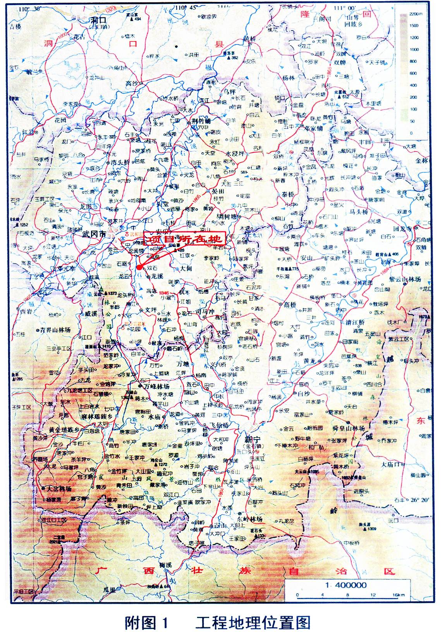

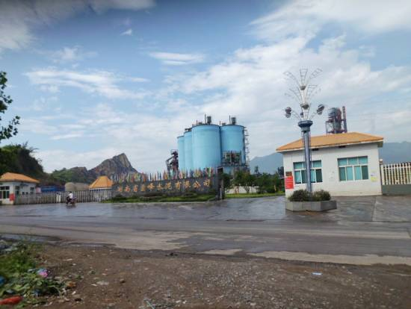  公司门口北面 | 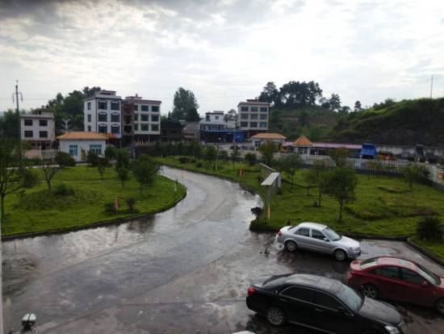  管理区门口
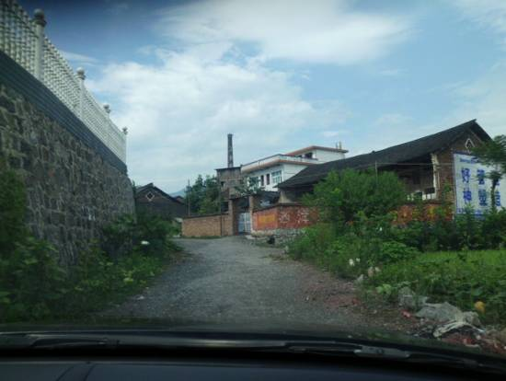  北面原氮肥厂 | 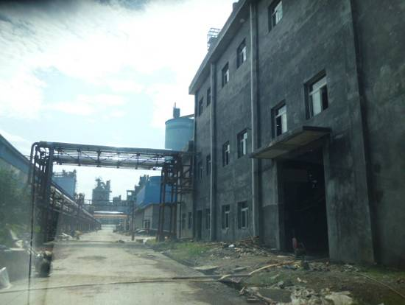  热电站(已验收)
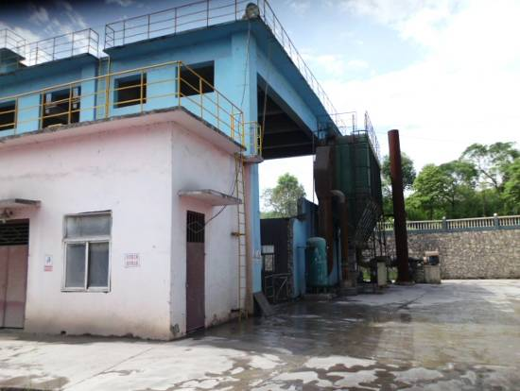  破碎场 | 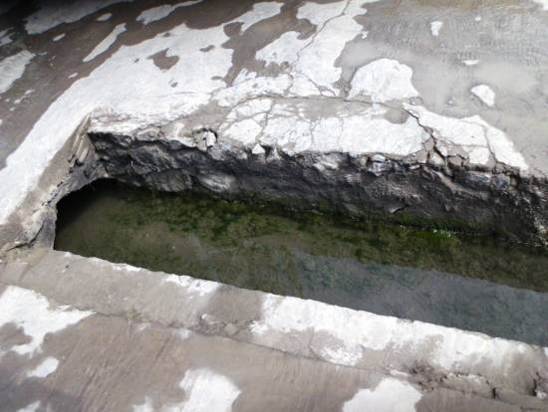  外排口

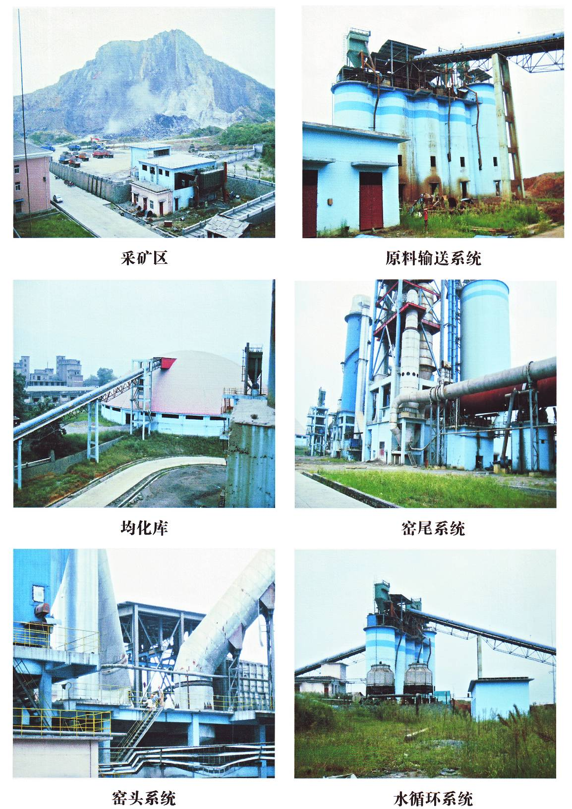

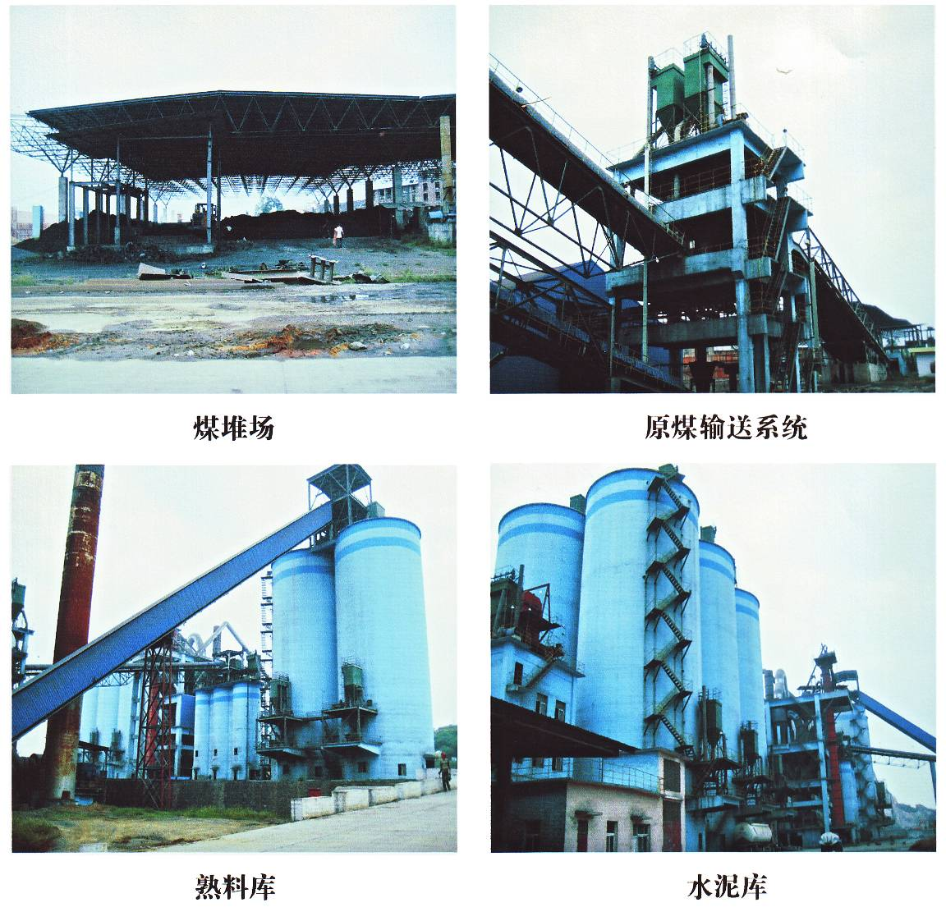
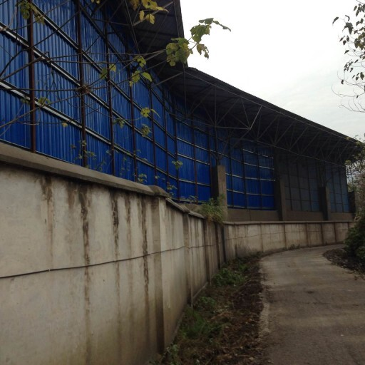 | 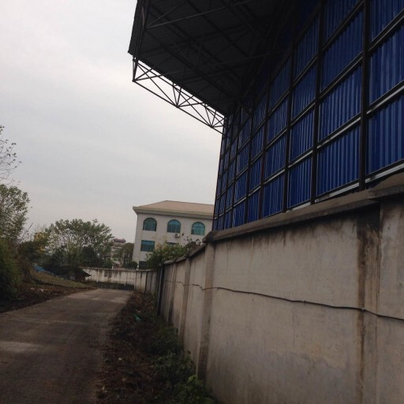
外墙噪声治理1 | 外墙噪声治理2

